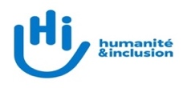
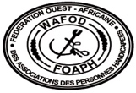
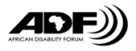
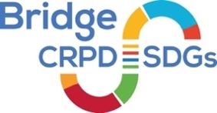
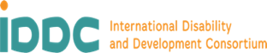

Bridge CRPD-SDGs Niger, Bénin, Burkina Faso & Togo

Module 1

Appel à Candidature

25 août au 1er septembre 2022

Qu'est-ce que la formation Bridge CRPD-SDGs ?
Le Bridge CRPD-SDGs (en Français, traduite par l’Initiative « Pont CDPH-ODD ») est une initiative de formation développée en 2015 par l'International Disability Alliance (IDA) et l’International Disability and Development Consortium (IDDC).
Il s'agit d'une formation intensive en deux parties axée sur une compréhension inclusive et globale de la Convention relative aux droits des personnes handicapées (CDPH) ainsi que sur la génération d'une perspective basée sur les droits de l'homme sur le développement, en général, et les objectifs de développement durable (ODD) , en particulier.
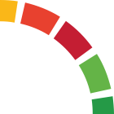
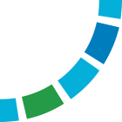
La formation consiste en des modules résidentiels de deux semaines de 7 jours chacun, avec une période intermédiaire de six mois au cours de laquelle les participants s'engagent à rédiger un document d'orientation. Les participants sont censés poursuivre leurs apprentissages avec une organisation de personnes handicapées (OPD) à laquelle ils sont liés.
7 jours + 3
Module 1
Module 2
7 jours + 3
Orientation
6 Mois
Depuis 2015, le Bridge CRPD-SDGs a impliqué plus de 1000 personnes, de 104 pays, avec 400 participants de 12 cycles régionaux et nationaux, qui font désormais partie d'une communauté de pratique vivante et active.

Bridge CRPD-SDGs Niger, Bénin, Burkina Faso et Togo
Le Forum Africain des Personnes Handicapées, la Fédération Ouest Africaine des Personnes Handicapées (WAFOD), l'Alliance Internationale des Personnes Handicapées (IDA) et Humanité et Inclusion (HI) ont le plaisir de lancer cet appel à candidature pour le Bridge CRPD-SDGs Niger, Benin, Burkina Faso & Togo .
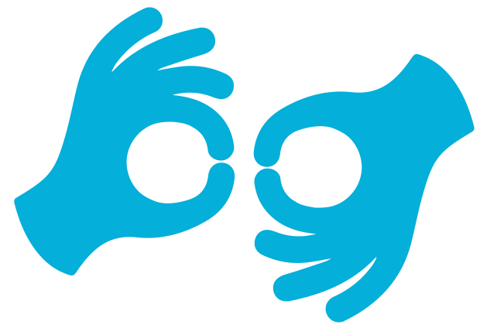
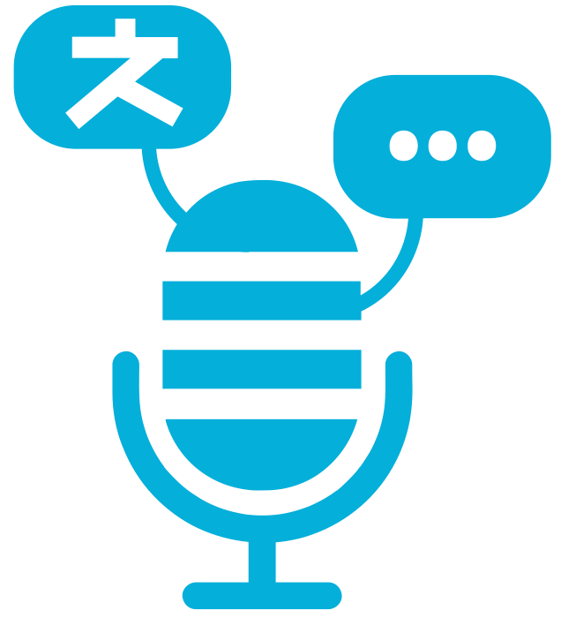
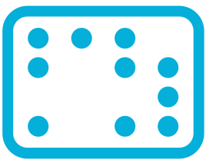
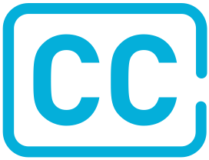
Langue
La langue de formation sera le Français avec interprétation simultanée dans les Langues des Signes Nationales si nécessaire, les participants seront soutenus pour avoir du matériel et un accès en braille, en écriture alternative ou en modes, moyens et formats de communication améliorés et alternatifs qu'ils peuvent être utiliser.
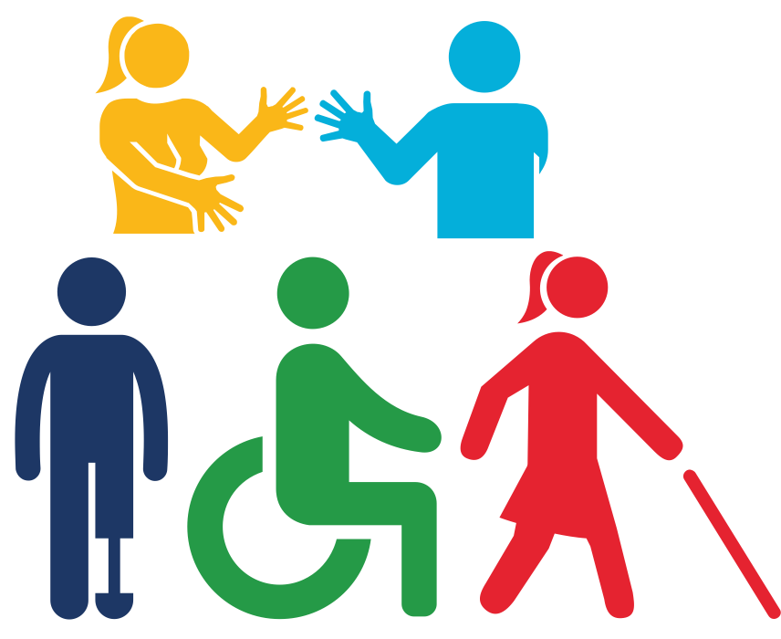
Participants et accent mis sur les groupes sous-représentés des personnes handicapées
Les personnes handicapées appartenant à des groupes sous-représentés sont fortement encouragées à postuler . Nous accueillons les candidatures de tous âges, niveaux d'expérience, tous niveaux d'alphabétisation et de toute la diversité du mouvement des personnes handicapées, en particulier des groupes confrontés à des restrictions élevées en matière de participation.
Le processus de sélection ouvert des participants est guidé par les critères de qualité Bridge CRPD-SDGs qui garantissent un groupe équilibré de participants en termes de déficiences, de sexe, de localisation urbaine / rurale et d'autres identités qu'il peut être important de représenter dans le pays ou la région.
Les groupes sous-représentés sont les groupes de personnes handicapées qui restent sous-représentés dans le mouvement des personnes handicapées, comme les personnes souffrant de handicaps psychosociaux, de déficiences intellectuelles, les personnes sourdes-aveugles, les personnes autistes ainsi que les personnes autochtones handicapées, les personnes handicapées des communautés minoritaires, les réfugiés ou les personnes déplacées à l'intérieur de leur propre pays en situation de handicap etc...
Notre équipe logistique travaille avec tous les participants sélectionnés pour comprendre ce dont ils ont besoin pour participer pleinement et efficacement à la formation et pour permettre des aménagements raisonnables.
La sélection des participants n'est pas influencée négativement par le niveau de soutien dont ils ont besoin.
Critères de candidature
- La formation Bridge CRPD-SDGs est destinée à renforcer les organisations des personnes handicapées (OPH), par conséquent, les candidats doivent montrer des liens avec une OPH, à tous les niveaux.
- Les candidats doivent être un membre actif, un membre du personnel ou un bénévole d'une fédération OPH ou OPH qui travaille au niveau national, sous-régional ou continental.
- L'OPH n'a pas besoin d'être une organisation officiellement enregistrée, surtout si vous êtes une personne handicapée appartenant à un groupe sous-représenté. Il peut s'agir d'un collectif ou d'un réseau, mais il doit être dirigé par des personnes handicapées et travailler sur un plaidoyer fondé sur les droits des personnes handicapées.
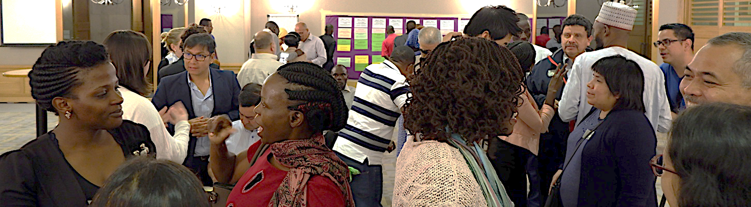
- Tous les candidats doivent montrer un engagement à apprendre, échanger, encadrer et soutenir d'autres militants handicapés au sein de leur propre groupe et au-delà : que ce soit au niveau local, national ou régional.
- Même si vous travaillez avec un seul groupe de personnes handicapées, vous devez avoir un véritable engagement à travailler de manière inclusive pour renforcer un mouvement inter-handicap, être prêt à partager et à apprendre sur la complexité et la diversité de l'expérience vécue du handicap.
- De préférence, les candidats doivent avoir une connaissance pratique de la CDPH et un engagement à en savoir plus sur la façon d'appliquer l'approche des concepts des droits de l'homme, y compris l'utilisation d'autres traités sur les droits de l'homme, et les ODD pour plaider en faveur d'une politique publique inclusive du handicap aux niveaux national et local, cependant , celle-ci peut être assouplie pour les personnes qui n'ont pas eu accès à cette exposition en raison des barrières auxquelles elles ont été confrontées.
- Les candidats doivent démontrer leur expérience, leur intérêt et leur aptitude à s'engager à influencer les processus de développement et les politiques publiques, que ce soit au niveau local, national ou régional,
- Enfin, les candidats doivent être en mesure d'assister pleinement aux deux modules et d'entreprendre des missions données. Une journée complète manquée disqualifie le(a) participant(e) pour terminer la formation Bridge.
- Il s'agira d'une formation entièrement résidentielle, et les candidats devront également respecter les protocoles liés au COVID-19 qui seront en place pour la formation.
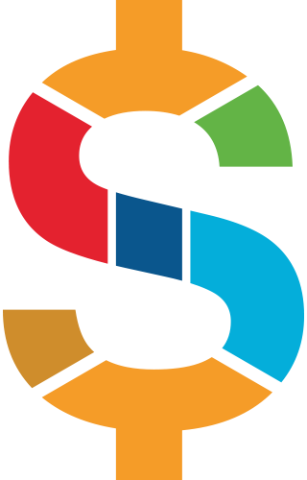
Frais
Il n'y a pas de frais payables aux organisateurs par les participants ou leurs organisations pour assister à la formation Bridge CRPD-SDGs.
Tous les participants seront invités à signer une lettre d'engagement, qu'ils retourneront les connaissances qu'ils reçoivent à l'organisation qui a soutenu leur candidature.

Application
Si vous êtes intéressé(e) à postuler ou si vous êtes une organisation qui souhaite proposer un candidat, les 3 éléments suivants sont essentiels pour le processus de candidature :
- Une déclaration concernant votre intérêt et votre engagement envers la formation et ses objectifs, reflétant les critères (ci-dessus). Celle-ci peut être soit écrite, une page maximum, soit via une présentation orale ou vidéo enregistrée, y compris en langue des signes, ne dépassant pas 3 minutes. Cela peut être en Français.
- Un bref CV mis à jour , de préférence pas plus de 2 pages. Veuillez inclure votre sexe, votre date de naissance et, si vous êtes une personne handicapée, votre groupe de déficience.
- Vos liens avec le mouvement OPH doivent être appuyés par une lettre sur le papier à en-tête d'un OPH auquel vous êtes associé, qui peut être une organisation sous-nationale, nationale, régionale ou internationale de personnes handicapées. Alternativement, si vous travaillez avec un collectif/réseau de personnes handicapées qui est soutenu par un membre de l'IDDC ou une organisation humanitaire ou de défense des droits de l'homme, vous pouvez également fournir une lettre de ces organisations pour démontrer vos liens avec un prochain OPH dont ils font la promotion.
Les 3 documents doivent être soumis par e-mail à l'adresse e-mail suivante : bridge_platform@ida-secretariat.org avant la fin de la journée du 23 juillet 2022
